

Java
课程设计报告

题目 学生成绩管理系统

学生姓名 叶成宇 韩宏磊 汤佳龙
学 号 201833050027
201833050031
201833050032
院 系 应用技术学院
年级专业 2018 计科专业
班 级 一班
指导教师 方忠进

二Ｏ二一 年 6 月 15 日

摘 要:进行学生信息管理是学校的重要工作之一。传统的学生信息管理由于是手工操作，工作量大且容易出错。随着计算机和网络技术的迅速发展，越来越多的院校都拥有了自己的学生信息管理系统，而采用B/S架构的学生信息管理系统进行学生信息的管理则是其趋势。
Java web技术的基础就是核心Java平台，它有许多优点，例如：“编写一次、随处运行”的特性、方便存取数据库的JDBC API技术以及能够在Internet应用中保护数据的安全模式等等。J2EE体系结构提供中间层集成框架用来满足高可用性、高可靠性以及可扩展性的应用需求，为搭建具有可伸缩性、灵活性、易维护性的网络应用系统提供了良好的机制。
本文基于Java web平台技术、采用Browser/Server结构,设计并实现了该系统的简化版学生信息管理系统。
论文首先介绍了系统开发涉及的相关技术及开发平台，主要围绕学生信息管理系统实现的相关技术和系统的体系结构，介绍了学生信息管理系统的总体分析与设计，包括需求分析、功能模块分析和数据库设计。最后，利用Jsp+Servlet+JavaBean模式对简单学生信息管理子系统进行了实现，并作了详细描述，主要采用图片与代码结合的方式详细地叙述了系统功能的实现。

关键词：学生信息管理系统，Java web，Servlet，JSP

目 录
1 绪论 6
1.1 课题背景及现状 6
1.2 开发环境及工具介绍 6
1.2.1操作系统 6
1.2.2编译环境 6
1.2.2.1 Eclipse Neon Release (4.6.0) 6
1.2.2.2 JetBrains WebStorm 2016.2.4 6
1.2.2.3 Apache Tomcat v8.0 6
1.2.2.4 MySQL Workbench 6.3 CE 6
1.3 编程语言 7
2 需求分析 7
2.1 面向人群 7
2.2 总体功能描述 7
2.3 功能描述 7
2.3.1用户登录系统实现功能 7
2.3.2管理员登录系统实现功能 7
3 总体设计 7
3.1 运行环境 7
3.2 基本处理流程 8
3.2.1用户登录流程图 8
3.2.2子模块操作处理流程图 8
3.3 模块结构 9
3.3.1系统结构图 9
3.3.2功能模块简介 9
4 详细设计 9
4.1 子管理模块设计 9
4.1.1程序流程图 9
4.1.2 算法描述 10
4.2 关键类说明 10
5 数据库设计 10
5.1 概念结构设计 10
5.2 逻辑结构设计 11
5.3 物理结构设计 11
6 编码与测试 12
6.1 操作界面截图 12
6.2 调试过程 13
6.3 登录注册模块 14
6.4 增删改查模块 14
7 实验总结 18
附录 19
参考文献 24

1 绪论

1.1 课题背景及现状
随着信息技术在学生信息管理上的广泛应用，学生信息管理系统的实施在技术上已逐步成熟。学生信息的管理对于学校管理者来说至关重要，是学校不可缺少的数据资源。特别是近几年，学生数量的增多使学校的管理面临更大压力和挑战。目前大多数学校仍然采用传统的人工管理方式，对学生信息的管理还停留在纸介质的基础上，这既不易于规范化，管理效率也不高，浪费了大量人力物力财力。
作为计算机应用的一部分，使用计算机进行学生信息的管理，有着手工管理无法比拟的优点。本系统针对学校及学生的信息特点，可以对学生信息进行高效率、规范化的管理，大大减轻了人员的工作负担，并避免了人工管理时容易出现的错误。

1.2 开发环境及工具介绍

1.2.1操作系统
Windows 10 专业版 x64位

1.2.2编译环境

1.2.2.1 Eclipse Neon Release (4.6.0)
Eclipse是著名的跨平台开源集成开发环境（IDE）。最初主要用来Java语言开发，目前亦有人通过插件使其作为C++、Python、PHP等其他语言的开发工具。Eclipse的本身只是一个框架平台，但是众多插件的支持，使得Eclipse拥有较佳的灵活性，所以许多软件开发商以Eclipse为框架开发自己的IDE。

1.2.2.2 JetBrains WebStorm 2016.2.4
WebStorm 是jetbrains公司旗下一款JavaScript 开发工具。被广大中国JS开发者誉为“Web前端开发神器”、“最强大的HTML5编辑器”、“最智能的JavaScript IDE”等。与IntelliJ IDEA同源，继承了IntelliJ IDEA强大的JS部分的功能。

1.2.2.3 Apache Tomcat v8.0
Tomcat是Apache 软件基金会（Apache Software Foundation）的Jakarta 项目中的一个核心项目，由Apache、Sun 和其他一些公司及个人共同开发而成。由于有了Sun 的参与和支持，最新的Servlet 和JSP 规范总是能在Tomcat 中得到体现，Tomcat 5支持最新的Servlet 2.4 和JSP 2.0 规范。因为Tomcat 技术先进、性能稳定，而且免费，因而深受Java 爱好者的喜爱并得到了部分软件开发商的认可，成为目前比较流行的Web 应用服务器。
Tomcat 服务器是一个免费的开放源代码的Web 应用服务器，属于轻量级应用服务器，在中小型系统和并发访问用户不是很多的场合下被普遍使用，是开发和调试JSP 程序的首选。

1.2.2.4 MySQL Workbench 6.3 CE
MySQL是一个关系型数据库管理系统，由瑞典MySQL AB公司开发，目前属于 Oracle 旗下产品。MySQL 最流行的关系型数据库管理系统，在 WEB 应用方面MySQL是最好的 RDBMS应用软件之一。由于其社区版的性能卓越，搭配 PHP 和 Apache 可组成良好的开发环境。

1.3 编程语言
Java，html，css，javascipt

2 需求分析

2.1 面向人群
学校的学生信息管理人员以及老师和学生

2.2 总体功能描述
本系统利用Java Web技术实现了学生信息管理系统，具有简单的学生信息管理功能。实现了以下功能模块：
院系信息管理模块，学生信息管理模块，课程信息管理模块，成绩管理模块并能根据登入用户的权限自动展示相关操作。

2.3 功能描述

2.3.1用户登录系统实现功能
（1）查看全部用户，用页面返回结果
（2）查看全部院系，用页面返回结果
（3）查看全部学生信息，用页面返回结果
（4）查看全部课程信息，课程平均分，课程不及格率，用页面返回结果
（5）查看全部成绩，用页面返回结果

2.3.2管理员登录系统实现功能
（1）对用户进行增删改查，用页面返回处理以及查询结果
（2）对院系进行增删改查，用页面返回处理以及查询结果
（3）对学生进行增删改查，用页面返回处理以及查询结果
（4）对课程进行增删改查，并可以查看平均分、不及格率和成绩排名，用页面返回处理以及查询结果
（5）对成绩进行增删改查，用页面返回处理以及查询结果

3 总体设计

3.1 运行环境
硬件环境：Windows 7 及以上，处理器：Intel Pentium及以上，内存：2G以上
浏览器：IE9 以上及Chrome，FireFox，Safari等现代浏览器

3.2 基本处理流程

3.2.1用户登录流程图
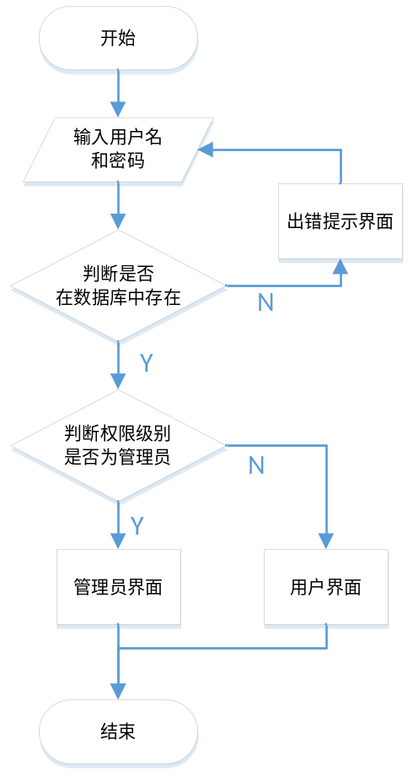
图3-2-1 用户登录流程图

3.2.2子模块操作处理流程图
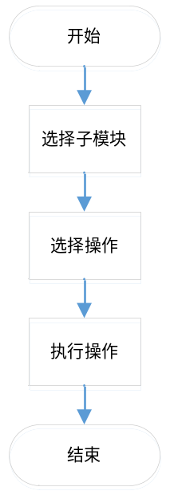
图3-2-2 子模块操作处理流程图

3.3 模块结构

3.3.1系统结构图
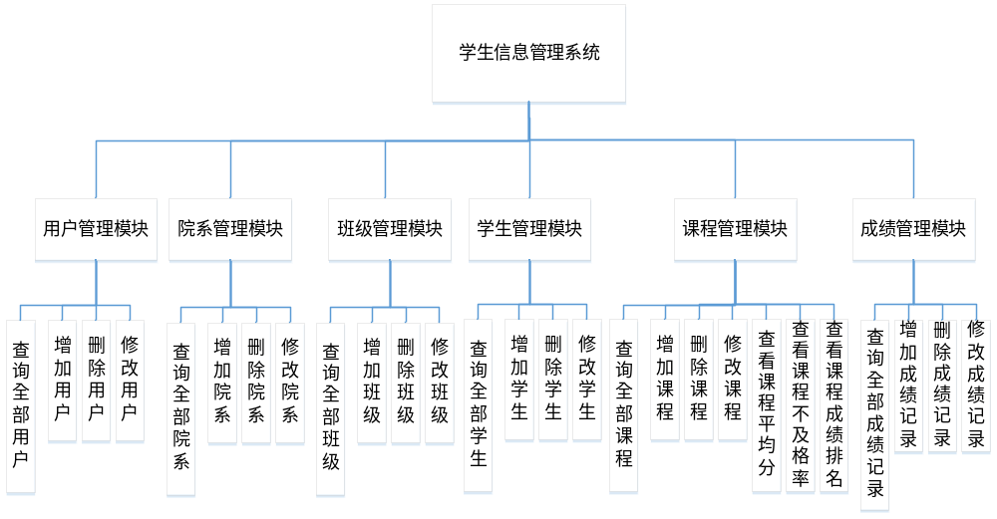
图3-3-1 系统结构图

3.3.2功能模块简介
（1）用户管理模块：对用户的信息进行增删改查
（2）院系管理模块：对院系的信息进行增删改查
（3）班级管理模块：对班级的信息进行增删改查
（4）学生管理模块：对学生的基本信息进行增删改查
（5）课程管理模块：对课程进行增删改查，并能查看平均分，不及格率，成绩排名

4 详细设计

4.1 子管理模块设计

4.1.1程序流程图
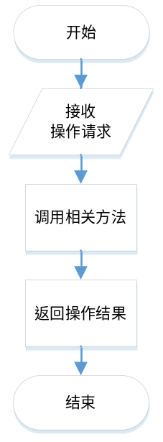
图4-1-1 程序流程图

4.1.2 算法描述
用户在前台操作，向后台发送带参数的GET请求
AdminDao.java捕捉到请求，根据类型分发到不同处理方法中
处理方法中实例化XXXDao对象并调用DBUtils.java提供的方法连接和操作数据库
用ajax向前台user.jsp或者admin.jsp发送操作后的数据

4.2 关键类说明
LoginServlet.java：负责处理用户登录操作
RegisterServlet.java：负责处理用户注册操作
AdminDao.java：一个Servlet文件，接收前台发送的操作指令
XXXDao.java：封装了关于该信息在数据库中增删改查的方法
DBUtils.java：封装了获取数据库连接和释放数据库连接的方法
Admin.jsp：管理员操作界面
User.jsp：用户操作界面

5 数据库设计

5.1 概念结构设计
E-R图
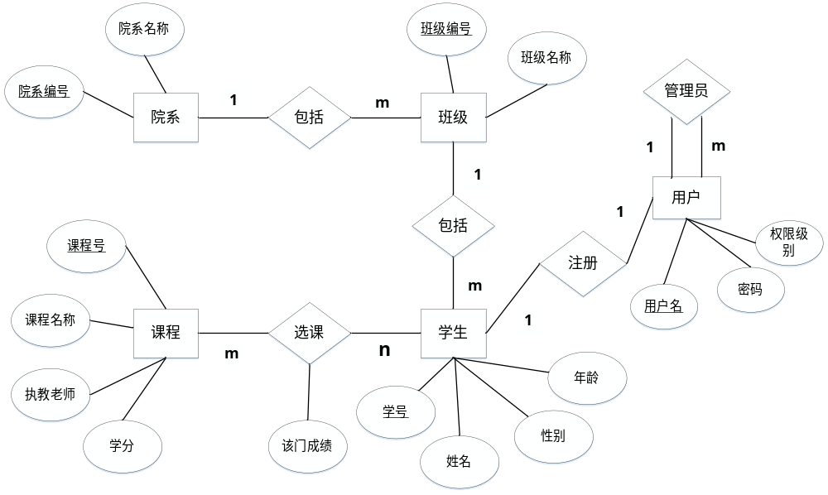
图5-1 E-R图
本数据库有实体集：User（用户），Department（院系），Class（班级），Student（学生），Course（课程）
它们之间的联系有：1对1：Student和User
1对多：Department和Class，Class和Studen
多对多：Course和Student

5.2 逻辑结构设计
关系模式（下划线为主键，#表示外键）
User(Username,Password,Level)
Department(Dno,Dname)
Class(Clno,Clname,#Dno)
Student(Sno,Sname,Ssex,Sage,#Clno)
Course(Cno,Cname,Cteacher,Ccredit)
SC(#Sno,#Cno,Grade)

5.3 物理结构设计
表5-3 表汇总
表名 | 功能说明
User | 账号
Department | 院系
Class | 班级
Student | 学生
Course | 课程
SC | 成绩
表5-4 User表（用户表）
列名 | 数据类型（精度范围） | 空/非空 | 约束条件
Username | Char(12) | 非空
Password | Char(12) | 空
Level | Char(6) | 空 | 用户or管理员
表5-5 Department表（院系表）
列名 | 数据类型（精度范围） | 空/非空 | 约束条件
Dno | Char(12) | 非空
Dname | Char(12) | 空
表5-6 Class表（班级表）
列名 | 数据类型（精度范围） | 空/非空 | 约束条件
Clno | Char(12) | 非空
Clname | Char(12) | 空
Dno | Char(12) | 空
表5-7 student表（学生表）
列名 | 数据类型（精度范围） | 空/非空 | 约束条件
Sno | Char(12) | 非空
Sname | Char(8) | 空
Ssex | Char(2) | 空 | ‘男’or‘女’
Sage | Smallint(6) | 空 | >0
Clno | Char(12) | 空
表5-8 SC表（成绩表）
列名 | 数据类型（精度范围） | 空/非空 | 约束条件
Sno | Char(12) | 非空
Cno | Char(12) | 非空
Grade | Smallint(6) | 空 | 0~100

6 编码与测试

6.1 操作界面截图
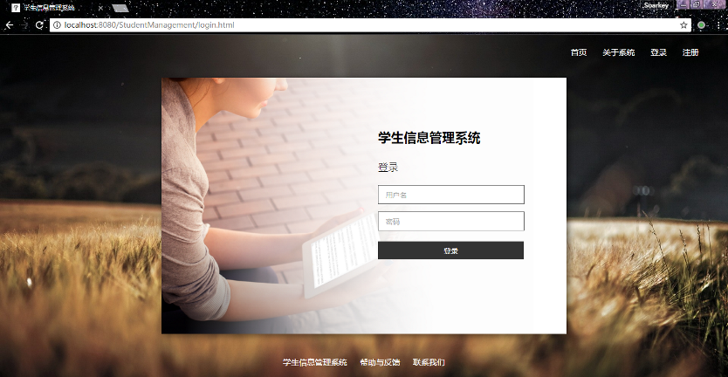
图6-1-1 登录界面
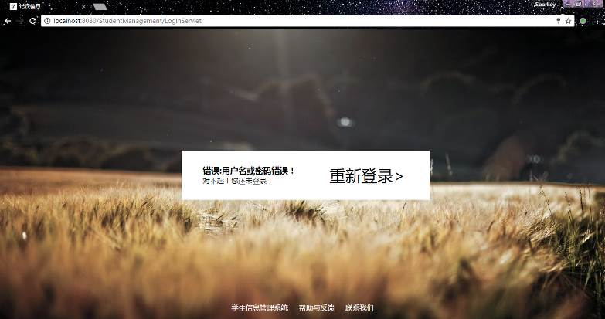
图6-1-2 登录失败界面
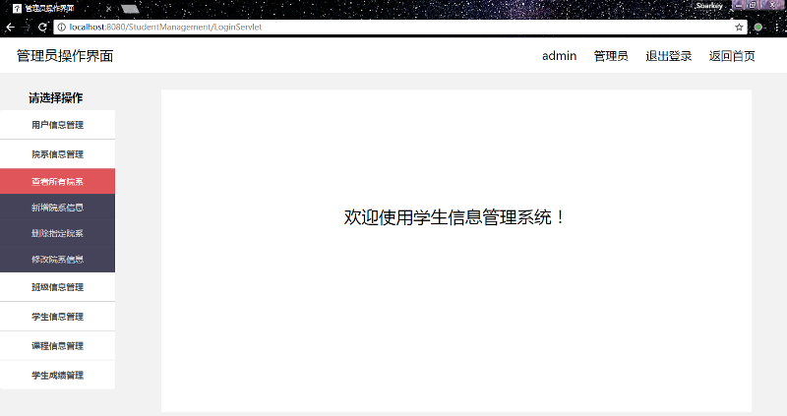
图6-1-3 管理员操作界面
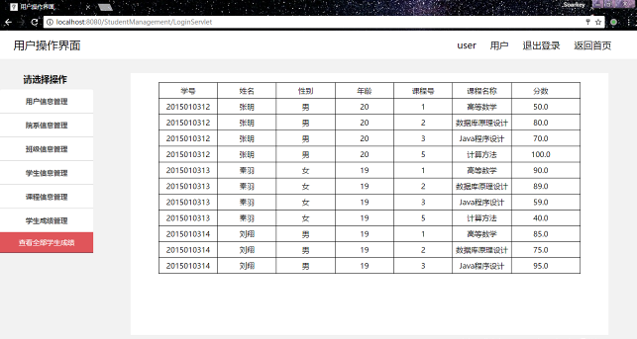
图6-1-4 用户操作界面

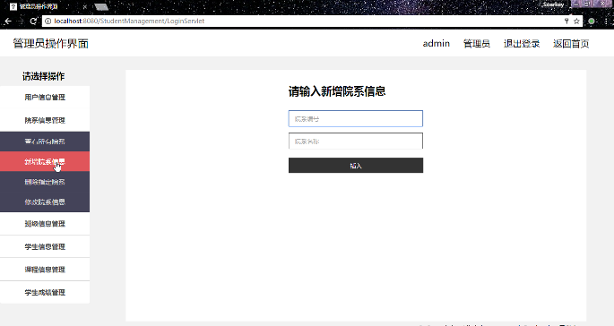
图6-1-5 新增信息界面
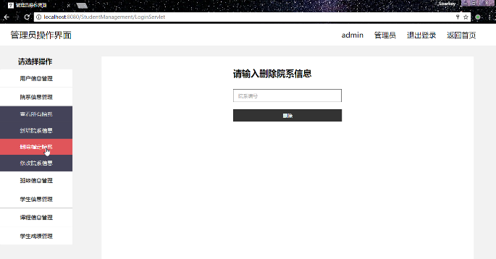
图6-1-6 删除信息界面
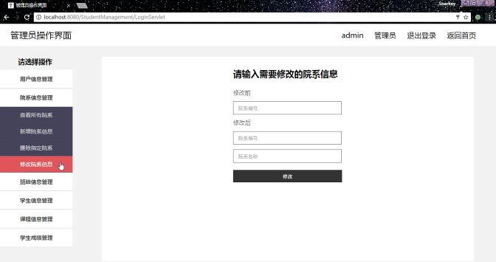
图6-1-7 修改信息界面

6.2 调试过程
我在调试这些功能时选择了按操作类型逐项调试，进行增删改查的调试，过程持续地比较久。在调试中出现了点击修改信息完成后，数据库中未进行更新的错误，后来经分析，是由于发送的请求里缺少了一些属性，导致操作失败。有的时候会出现用户注册信息为空也能注册成功并登录，后来给前台输入信息时加了js输入限制避免了此类错误。

6.3 登录注册模块
- public class LoginServlet extends HttpServlet {
- private static final long serialVersionUID = 1L;
- protected void doPost(HttpServletRequest request, HttpServletResponse response) throws ServletException, IOException {
- request.setCharacterEncoding("utf-8");
- String username = request.getParameter("username");
- String password = request.getParameter("password");
- String level = null;
- //实例化UserDao对象
- UserDao userDao = new UserDao();
- User user = userDao.login(username, password);
- //判断是否登录成功
- if(user != null){//成功
- level = user.getLevel();
- if(level.equals("用户")){
- request.getSession().setAttribute("user", user);//将用户对象放到session中
- //转发到user.jsp中
- request.getRequestDispatcher("user.jsp").forward(request, response);
- }
- else{
- request.getSession().setAttribute("admin", user);//将管理员对象放到session中
- //转发到admin.jsp中
- request.getRequestDispatcher("admin.jsp").forward(request, response);
- }
- }else {//失败
- request.setAttribute("info"," 错误:用户名或密码错误！");
- request.getRequestDispatcher("message.jsp").forward(request, response);
- }
- }
- }

6.4 增删改查模块
- public class CourseDao {
- // 获取所有课程的信息，用ArrayList返回
- public ArrayList<Course> query_all_course() {
- Connection conn = DBUtils.getConnection();
- String sql = "select * from course order by cno;";
- ArrayList<Course> results = new ArrayList<Course>();
- try {
- PreparedStatement ps = (PreparedStatement) conn.prepareStatement(sql);
- ResultSet rs = ps.executeQuery();
- while (rs.next()) {
- Course temp = new Course();
- temp.setCno(rs.getString("Cno"));
- temp.setCname(rs.getString("Cname"));
- temp.setCteacher(rs.getString("Cteacher"));
- temp.setCcredit(rs.getInt("Ccredit"));
- results.add(temp);
- }
- // 关闭资源
- rs.close();
- ps.close();
- } catch (SQLException e) {
- e.printStackTrace();
- } finally {
- DBUtils.closeConnection(conn);
- }
- return results;
- }
- // 插入课程信息，返回一个int值表示状态,1：成功，0失败
- public int insert_course(String Cno, String Cname, String Cteacher, double Ccredit) {
- Connection conn = DBUtils.getConnection();
- String sql = "insert into course values(?,?,?,?);";
- int flag = 0;
- try {
- PreparedStatement ps = (PreparedStatement) conn.prepareStatement(sql);
- ps.setString(1, Cno);
- ps.setString(2, Cname);
- ps.setString(3, Cteacher);
- ps.setDouble(4, Ccredit);
- flag = ps.executeUpdate();
- ps.close();
- } catch (SQLException e) {
- e.printStackTrace();
- } finally {
- DBUtils.closeConnection(conn);
- }
- return flag;
- }
- // 删除课程信息，返回一个int值表示状态,1：成功，0失败
- public int delete_course(String Cno) {
- Connection conn = DBUtils.getConnection();
- String sql = "delete from course where Cno = ?;";
- int flag = 0;
- try {
- PreparedStatement ps = (PreparedStatement) conn.prepareStatement(sql);
- ps.setString(1, Cno);
- flag = ps.executeUpdate();
- ps.close();
- } catch (SQLException e) {
- e.printStackTrace();
- } finally {
- DBUtils.closeConnection(conn);
- }
- return flag;
- }
- //修改课程信息，返回一个int值表示状态,1：成功，0失败
- public int alter_course(String cno,String after_cno,String after_cname,String after_cteacher,double after_ccredit) {
- Connection conn = DBUtils.getConnection();
- String sql = "update course set cno = ?,cname = ?,cteacher = ?,ccredit = ? where cno = ?;";
- int flag = 0;
- try {
- PreparedStatement ps = (PreparedStatement) conn.prepareStatement(sql);
- ps.setString(1, after_cno);
- ps.setString(2, after_cname);
- ps.setString(3, after_cteacher);
- ps.setDouble(4, after_ccredit);
- ps.setString(5, cno);
- flag = ps.executeUpdate();
- ps.close();
- } catch (SQLException e) {
- e.printStackTrace();
- }finally {
- DBUtils.closeConnection(conn);
- }
- return flag;
- }
- // 查询课程平均分信息，返回一个ArrayLst集合
- public ArrayList<Course_avg> course_avg() {
- Connection conn = DBUtils.getConnection();
- String sql = "select sc.cno cno,cname,avg(grade) avg from course,sc where course.cno = sc.cno group by cno order by cno;";
- ResultSet result = null;
- ArrayList<Course_avg> course_avg = new ArrayList<Course_avg>();
- try {
- PreparedStatement ps = (PreparedStatement) conn.prepareStatement(sql);
- result = ps.executeQuery();
- while(result.next()){
- Course_avg temp = new Course_avg();
- temp.setCno(result.getString("Cno"));
- temp.setCname(result.getString("Cname"));
- temp.setAvg(result.getDouble("avg"));
- course_avg.add(temp);
- }
- ps.close();
- result.close();
- } catch (SQLException e) {
- e.printStackTrace();
- } finally {
- DBUtils.closeConnection(conn);
- }
- return course_avg;
- }
- //查询课程不及格率，返回一个ArrayList集合
- public ArrayList<Course_fail_rate> fail_rate(){
- Connection conn = DBUtils.getConnection();
- String sql = "select cno,(select cname from course where cno = x.cno) cname,cast(100.0*(select count(sno) from sc where grade < 60 and cno = x.cno)/(select count(sno) from sc where cno = x.cno) as decimal(18,2)) rate from sc x group by cno order by cno;";
- ArrayList<Course_fail_rate> fail_rate = new ArrayList<Course_fail_rate>();
- try {
- PreparedStatement ps = (PreparedStatement) conn.prepareStatement(sql);
- ResultSet rs = ps.executeQuery();
- while(rs.next()){
- Course_fail_rate temp = new Course_fail_rate();
- temp.setCno(rs.getString("cno"));
- temp.setCname(rs.getString("cname"));
- temp.setFail_rate(rs.getDouble("rate"));
- fail_rate.add(temp);
- }
- rs.close();
- ps.close();
- } catch (SQLException e) {
- e.printStackTrace();
- } finally {
- DBUtils.closeConnection(conn);
- }
- return fail_rate;
- }
- //查询课程排名情况,返回一个ArrayList集合
- public ArrayList<Course_ranking> course_ranking(String cno){
- Connection conn = DBUtils.getConnection();
- String sql = "select student.Sno Sno,Dname,Clname,Sname,Ssex,Sage,Grade from department,class,student,sc where student.sno = sc.sno and class.Clno = student.Clno and department.Dno = class.Dno and cno = '"+cno+"' order by grade desc;";
- ArrayList<Course_ranking> course_ranking = new ArrayList<Course_ranking>();
- try {
- PreparedStatement ps = (PreparedStatement) conn.prepareStatement(sql);
- ResultSet rs = ps.executeQuery();
- while(rs.next()){
- Course_ranking temp = new Course_ranking();
- temp.setSno(rs.getString("Sno"));
- temp.setDname(rs.getString("Dname"));
- temp.setClname(rs.getString("Clname"));
- temp.setSname(rs.getString("Sname"));
- temp.setSsex(rs.getString("Ssex"));
- temp.setSage(rs.getInt("Sage"));
- temp.setGrade(rs.getDouble("Grade"));
- course_ranking.add(temp);
- }
- rs.close();
- ps.close();
- } catch (SQLException e) {
- e.printStackTrace();
- } finally {
- DBUtils.closeConnection(conn);
- }
- return course_ranking;
- }
- }

7 实验总结
本次实验遇到了许多问题，由于我对Servlet和Jsp以及前后台交互不熟悉导致前期进度相对缓慢，并且在代码上出现了很多重复的地方，导致了代码比较混乱，功能重复度太高，这个地方我还有很大的改进空间。在编程中，因为我采用了Ajax进行操作界面的异步刷新，而我不太会编写javascript代码，所有在这方面实现起来比较吃力，最后通过从图书馆借阅资料，百度解决方案，观看Java Web教学视频还是比较顺利地解决这个问题。其次，在本系统的界面设计上，我也琢磨了比较长的时间，经过不断地试错修正，利用所学的Html 5以及CSS 3设计出了一个较为美观的界面。
虽然在这次课程设计中，我遇到了许许多多的问题，但在这几天的时间里，我还是实现了学生信息管理系统的大致功能。虽然过程比较辛苦，但通过这次的学习与实践，我对Java Web编写动态页面更加熟悉了，也收获了很多解决此类问题的经验，相信面对以后的课程设计或者实际开发项目，我能更好地去处理解决它。

附录
- DBUtils.java 数据库连接类
package utils;

import java.sql.DriverManager;
import java.sql.SQLException;
import com.mysql.jdbc.Connection;
public class DBUtils {
/**
* 获取数据库连接
* @return Connection对象
*/
public static Connection getConnection(){
String dbUserName = "sa";
String dbUserPasswd = "hellojava";
String dbURL = "jdbc:mysql://localhost:3306/studentinfomanagement?"
+ "user="+dbUserName+"&password="+dbUserPasswd+"&useUnicode=true&characterEncoding=UTF8";
Connection conn = null;
try {
Class.forName("com.mysql.jdbc.Driver");
conn = (Connection) DriverManager.getConnection(dbURL,dbUserName,dbUserPasswd);
} catch (ClassNotFoundException | SQLException e) {
e.printStackTrace();
}
return conn;
}
/**
* 关闭数据库连接
* @param conn Connection对象
*/
public static void closeConnection(Connection conn) {
//判断conn是否为空
if(conn != null){
try {
conn.close();//关闭数据库连接
} catch (SQLException e) {
e.printStackTrace();
}
}
}
}
- Department.java 院系操作类
package dao;

import java.sql.ResultSet;
import java.sql.SQLException;
import java.util.ArrayList;
import com.mysql.jdbc.Connection;
import com.mysql.jdbc.PreparedStatement;
import model.Department;
import utils.DBUtils;
public class DepartmentDao {
//查询所有的系信息，查询返回一个含值的ArrayList,当为空值的说明表中无数据元组
public ArrayList<Department> query_all_department() {
Connection conn = DBUtils.getConnection();
String sql = "select * from department order by dno;";
ArrayList<Department> results = new ArrayList<Department>();
try {
PreparedStatement ps = (PreparedStatement) conn.prepareStatement(sql);
ResultSet rs = ps.executeQuery();
while (rs.next()){
Department temp = new Department();
temp.setDno(rs.getString("Dno"));
temp.setDname(rs.getString("Dname"));
results.add(temp);
}
rs.close();
ps.close();
} catch (SQLException e) {
e.printStackTrace();
} finally {
DBUtils.closeConnection(conn);
}
return results;
}
//插入院系信息，返回一个int值表示状态,1：成功，0失败
public int insert_department(String dno,String dname){
Connection conn = DBUtils.getConnection();
String sql = "insert into department values(?,?);";
int flag = 0;
try {
PreparedStatement ps = (PreparedStatement) conn.prepareStatement(sql);
ps.setString(1, dno);
ps.setString(2, dname);
flag = ps.executeUpdate();
ps.close();
} catch (SQLException e) {
e.printStackTrace();
}finally {
DBUtils.closeConnection(conn);
}
return flag;
}
//删除院系信息，返回一个int值表示状态,1：成功，0失败
public int delete_department(String dno) {
Connection conn = DBUtils.getConnection();
String sql = "delete from department where dno = ?;";
int flag = 0;
try {
PreparedStatement ps = (PreparedStatement) conn.prepareStatement(sql);
ps.setString(1, dno);
flag = ps.executeUpdate();
ps.close();
} catch (SQLException e) {
e.printStackTrace();
}finally {
DBUtils.closeConnection(conn);
}
return flag;
}
//修改院系信息，返回一个int值表示状态,1：成功，0失败
public int alter_department(String dno,String after_dno,String after_dname) {
Connection conn = DBUtils.getConnection();
String sql = "update department set dno = ?,dname = ? where dno = ?;";
int flag = 0;
try {
PreparedStatement ps = (PreparedStatement) conn.prepareStatement(sql);
ps.setString(1, after_dno);
ps.setString(2, after_dname);
ps.setString(3, dno);
flag = ps.executeUpdate();
ps.close();
} catch (SQLException e) {
e.printStackTrace();
}finally {
DBUtils.closeConnection(conn);
}
return flag;
}
}
- Department.java 院系对象，封装了院系的属性
package model;

import java.io.Serializable;
public class Department implements Serializable{
private static final long serialVersionUID = 1L;
private String Dno;//系编号
private String Dname;//系名
public String getDno() {
return Dno;
}
public void setDno(String dno) {
Dno = dno;
}
public String getDname() {
return Dname;
}
public void setDname(String dname) {
Dname = dname;
}
}
- 数据库建表代码
#建数据库
create database StudentInfoManagement;
use StudentInfoManagement;
#院系表
create table Department(
Dno char(12),
Dname char(12),
constraint primary key PK_Department (Dno)
);
#班级表
create table Class(
Clno char(12),
Clname char(12),
Dno char(12),
constraint primary key PK_Class (Clno),
constraint foreign key FK_Class_Department (Dno) references Department(Dno)
);
#学生表
create table Student(
Sno char(12),
Sname char(8),
Ssex char(2) check(Ssex in ('男','女')),
Sage smallint check(Sage > 0),
Clno char(12),
constraint primary key PK_Student (Sno),
constraint foreign key FK_Student_Class (Clno) references Class(Clno)
);
#课程表
create table Course(
Cno char(12),
Cname char(12),
Cteacher char(8),
Ccredit smallint check(Ccredit > 0),
constraint primary key PK_Course (Cno)
);
#选课表
create table SC(
Sno char(12),
Cno char(12),
Grade smallint check(Grade < 100 and Grade > 0),
constraint foreign key FK_SC_Student (Sno) references Student(Sno),
constraint foreign key FK_SC_Course (Cno) references Course(Cno),
constraint primary key PK_SC (Sno,Cno)
);
#用户表
create table User(
username char(12),
password char(12) not null,
level char(6) check(level in ('用户','管理员')),
constraint primary key PK_User (username)
);

参考文献
[1]软件开发技术联盟. 《JAVA WEB开发实战》.清华大学出版社. 2013
[2]丁振凡 .《Java语言程序设计》. 清华大学出版社. 2014
[3]王珊，萨师煊. 《数据库系统概论》.高等教育出版社. 2014

